# **ASSIGNMENT #2**

## **Task comuni (SC)**

1. Login
2. Visualizza guida

**Task negoziante (SC-N)**

1. Aggiungi prodotto
2. Visualizzare lista ordini
3. Visualizzare lista prodotti da vendere

**Task cliente (SC-C)**

1. Acquista prodotti
2. Ricerca punto vendita
3. Aggiungi prodotto ai preferiti
4. Ricerca informazioni sulle erbe

# SCENARI

## Task Comuni

|  |  |
| --- | --- |
| **ID** | SC_1.1 |
| **Nome scenario** | Login |
| **Partecipanti** | Carmine (Negoziante) |
| **Flusso eventi** | |  |  | | --- | --- | | **Utente** | **Sistema** | | Carmine volendo accedere al menù principale, clicca sull’icona dell’omino per accedere. | Il sistema richiede le credenziali attraverso l’apposita schermata. | | Carmine compila i campi richiesti dal sistema e conferma. | Il sistema controlla la validità delle credenziali e, dato che sono corrette, visualizza il menù principale. | |

|  |  |
| --- | --- |
| **ID** | SC_1.2 |
| **Nome scenario** | Visualizza informazioni |
| **Partecipanti** | Francesca (Amante dell’ambiente) |
| **Flusso eventi** | |  |  | | --- | --- | | **Utente** | **Sistema** | | Francesca, volendo aggiungere un nuovo esercizio, cerca le informazioni degli sviluppatori per contattarli. Seleziona la sezione “*Informazioni*”. | Il sistema visualizza la sezione “*Informazioni*”. | | Francesca visualizza le informazioni desiderate. |  | |

|  |  |
| --- | --- |
| **ID** | SC_2.1 |
| **Nome scenario** | Visualizza guida |
| **Partecipanti** | Carmine (negoziante) |
| **Flusso eventi** | |  |  | | --- | --- | | **Utente** | **Sistema** | | Carmine decide di visualizzare le informazioni relative all’applicazione e quindi apre il menu attraverso il pulsante apposito. | Il sistema mostra il menu con le varie sezioni tra cui la sezione “informazioni”. | | Seleziona la voce “informazioni”. | Il sistema mostra la pagina contenente la guida all’utilizzo dell’applicazione | |

|  |  |
| --- | --- |
| **ID** | SC_2.2 |
| **Nome scenario** | Visualizza guida |
| **Partecipanti** | Nicola (utente) |
| **Flusso eventi** | |  |  | | --- | --- | | **Utente** | **Sistema** | | Nicola decide di visualizzare le informazioni relative all’applicazione e quindi apre il menu attraverso il pulsante apposito. | Il sistema mostra il menu con le varie sezioni tra cui la sezione “informazioni”. | | Seleziona la voce “informazioni”. | Il sistema mostra la pagina contenente la guida all’utilizzo dell’applicazione | |

## Task Negozianti

|  |  |
| --- | --- |
| **ID** | SC-N_1 |
| **Nome scenario** | Aggiungi Prodotto |
| **Partecipanti** | Carmine (Negoziante) |
| **Flusso eventi** | |  |  | | --- | --- | | **Utente** | **Sistema** | | Carmine, volendo aggiungere un prodotto, clicca sulla voce “aggiungi prodotto” presente nella sua homepage. | Il sistema mostra un form da compilare con i dati del prodotto da aggiungere. | | Carmine una volta compilati tutti i campi, clicca sul bottone “invia”. | Il sistema controlla i dati inseriti e mostra un pop-up che informa l’utente che il prodotto è stato aggiungo con successo. | |

|  |  |
| --- | --- |
| **ID** | SC-N_2 |
| **Nome scenario** | Visualizza lista ordini |
| **Partecipanti** | Carmine (Negoziante) |
| **Flusso eventi** | |  |  | | --- | --- | | **Utente** | **Sistema** | | Carmine, volendo la lista degli ordini che ha ricevuto, clicca sulla voce “lista ordini” presente nella sua homepage | Il sistema visualizza tutti gli ordini che ha ricevuto. | |

|  |  |
| --- | --- |
| **ID** | SC_N_3 |
| **Nome scenario** | Visualizza lista prodotti da vendere |
| **Partecipanti** | Carmine (negoziante) |
| **Flusso eventi** | |  |  | | --- | --- | | **Utente** | **Sistema** | | Carmine decide di visualizzare la lista dei prodotti da lui inseriti all’interno dell’e-commerce, seleziona la sezione “lista Prodotti” | Il sistema mostra i prodotti inseriti da Carmine all’interno dell’e-commerce | |

## Task Clienti

|  |  |
| --- | --- |
| **ID** | SC_C_1 |
| **Nome scenario** | Acquista prodotti |
| **Partecipanti** | Nicola (Cliente) |
| **Flusso eventi** | |  |  | | --- | --- | | **Utente** | **Sistema** | | Nicola decide di acquistare online prodotti bio, seleziona l’apposita sezione | Il sistema mostra una lista di prodotti acquistabili e una barra di ricerca da cui ricercare un prodotto specifico | | Nicola seleziona un prodotto | Il Sistema mostra la descrizione del prodotto e dà la possibilità al cliente di aggiungerlo al carrello | | Nicola aggiunge al carrello il prodotto, e va nel carrello per poter completare l’acquisto | Il sistema mostra il carrello con i prodotti aggiunti | | Nicola clicca sul bottone per completare l’acquista | Il sistema mostra un form da compilare | | Nicola compila il form e conferma l’acquisto | Il sistema notifica che l’acquisto è andato a buon fine. | |

|  |  |
| --- | --- |
| **ID** | SC_C_2 |
| **Nome scenario** | Ricerca punto vendita |
| **Partecipanti** | Nicola (cliente) |
| **Flusso eventi** | |  |  | | --- | --- | | **Utente** | **Sistema** | | Nicola decide di ricercare un punto vendita di prodotti bio, seleziona l’apposita sezione per ricercare un punto vendita | Il sistema mostra una pagina con una barra di ricerca dove è possibile ricercare una località | | Nicola inserisce una località all’interno della barra di ricerca | Il Sistema mostra una mappa con dei segnali per far rilevare i vari punti vendita | | Nicola seleziona un segnalino per visualizzare le informazioni relative alla posizione del negozio | Il Sistema mostra un riquadro con all’interno le informazioni relative alla posizione del negozio | |

|  |  |
| --- | --- |
| **ID** | SC_C_3 |
| **Nome scenario** | Aggiungi prodotto ai preferiti |
| **Partecipanti** | Nicola(cliente) |
| **Flusso eventi** | |  |  | | --- | --- | | **Utente** | **Sistema** | | Nicola decide di aggiungere un prodotto ai preferiti, dopo aver ricercato un’informazione su un’erba clicca sull’icona a forma di stella per poter visualizzare quell’erba in modo più veloce in futuro | Il sistema aggiunge l’erba nella lista preferiti e colora la stella per indicare l’avvenuta operazione | |

|  |  |
| --- | --- |
| **ID** | SC_C_4 |
| **Nome scenario** | Ricerca informazioni sulle erbe |
| **Partecipanti** | Nicola (Cliente) |
| **Flusso eventi** | |  |  | | --- | --- | | **Utente** | **Sistema** | | Nicola decide di visualizzare un’informazione su un’erba, seleziona l’apposita sezione | Il Sistema mostra una pagina con una barra di ricerca dove è possibile visualizzare una specifica erba e una lista di anteprima | | Nicola inserisce il nome di un’erba | Il sistema mostra un’anteprima dell’erba ricercata | | Nicola seleziona l’anteprima | Sistema mostra bello specifico tutte le informazioni relative all’erba e al suo utilizzo | |

# ANALISI COMPARATIVA

L’app “farmaci a base di erbe” è stata presa in considerazione per la comparazione, quest’applicazione non presenta un market dal quale poter acquistare i prodotti, inoltre non dà la possibilità di ricercare negozi fisici in cui acquistare prodotti naturali; per quanto riguarda la ricerca di informazioni su erbe l’applicazione presa in considerazione permette di visualizzare in una lista alcune erbe, ma il punto di debolezza dell’app è che non permette una ricerca veloce tramite barra di ricerca e inoltre non fornisce informazioni sul “come” assumere un prodotto naturale.

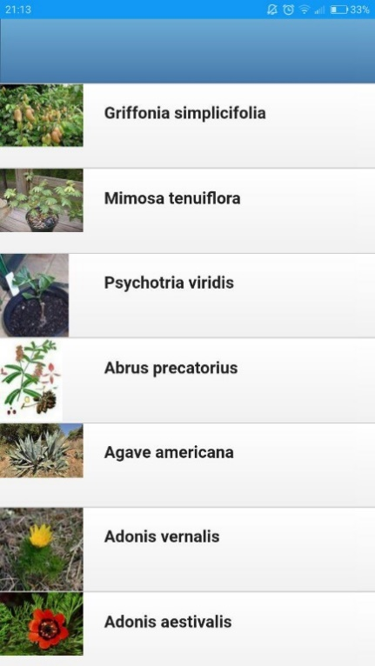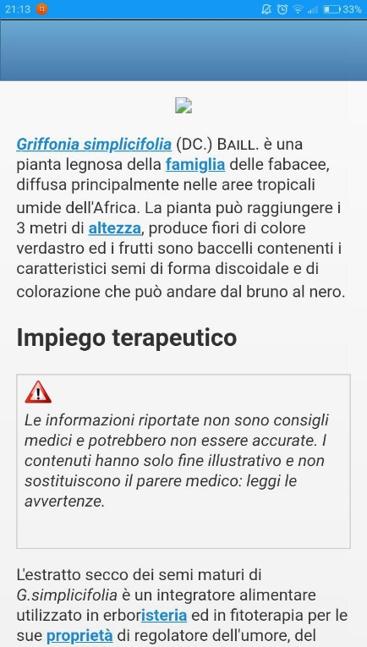

Oltre che a quest’app, abbiamo preso in considerazione l’app “Amazon”, essendo un’applicazione e-commerce ti permette di acquistare prodotti di vario genere, principalmente però non ti permette di acquistare prodotti di natura “bio” o per il benessere della persona, non essendo un’applicazione concentrata su queste tematiche. Quindi, l’obbiettivo è quello di realizzare un’applicazione molto simile da questi punti di vista della gestione degli ordini, del carrello, concentrandoci principalmente su prodotti inerenti alle nostre tematiche.

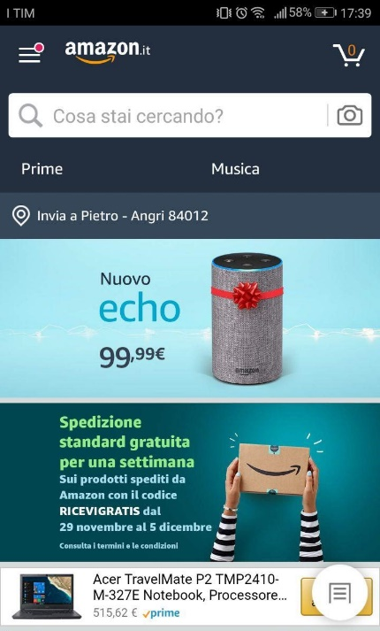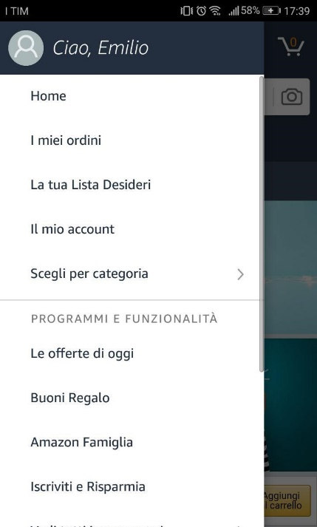

# IDEE INIZIALI DI PROGETTO

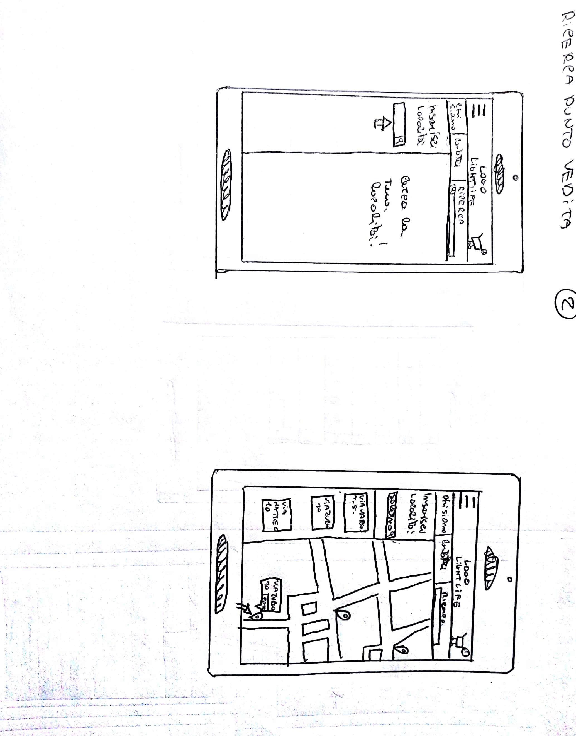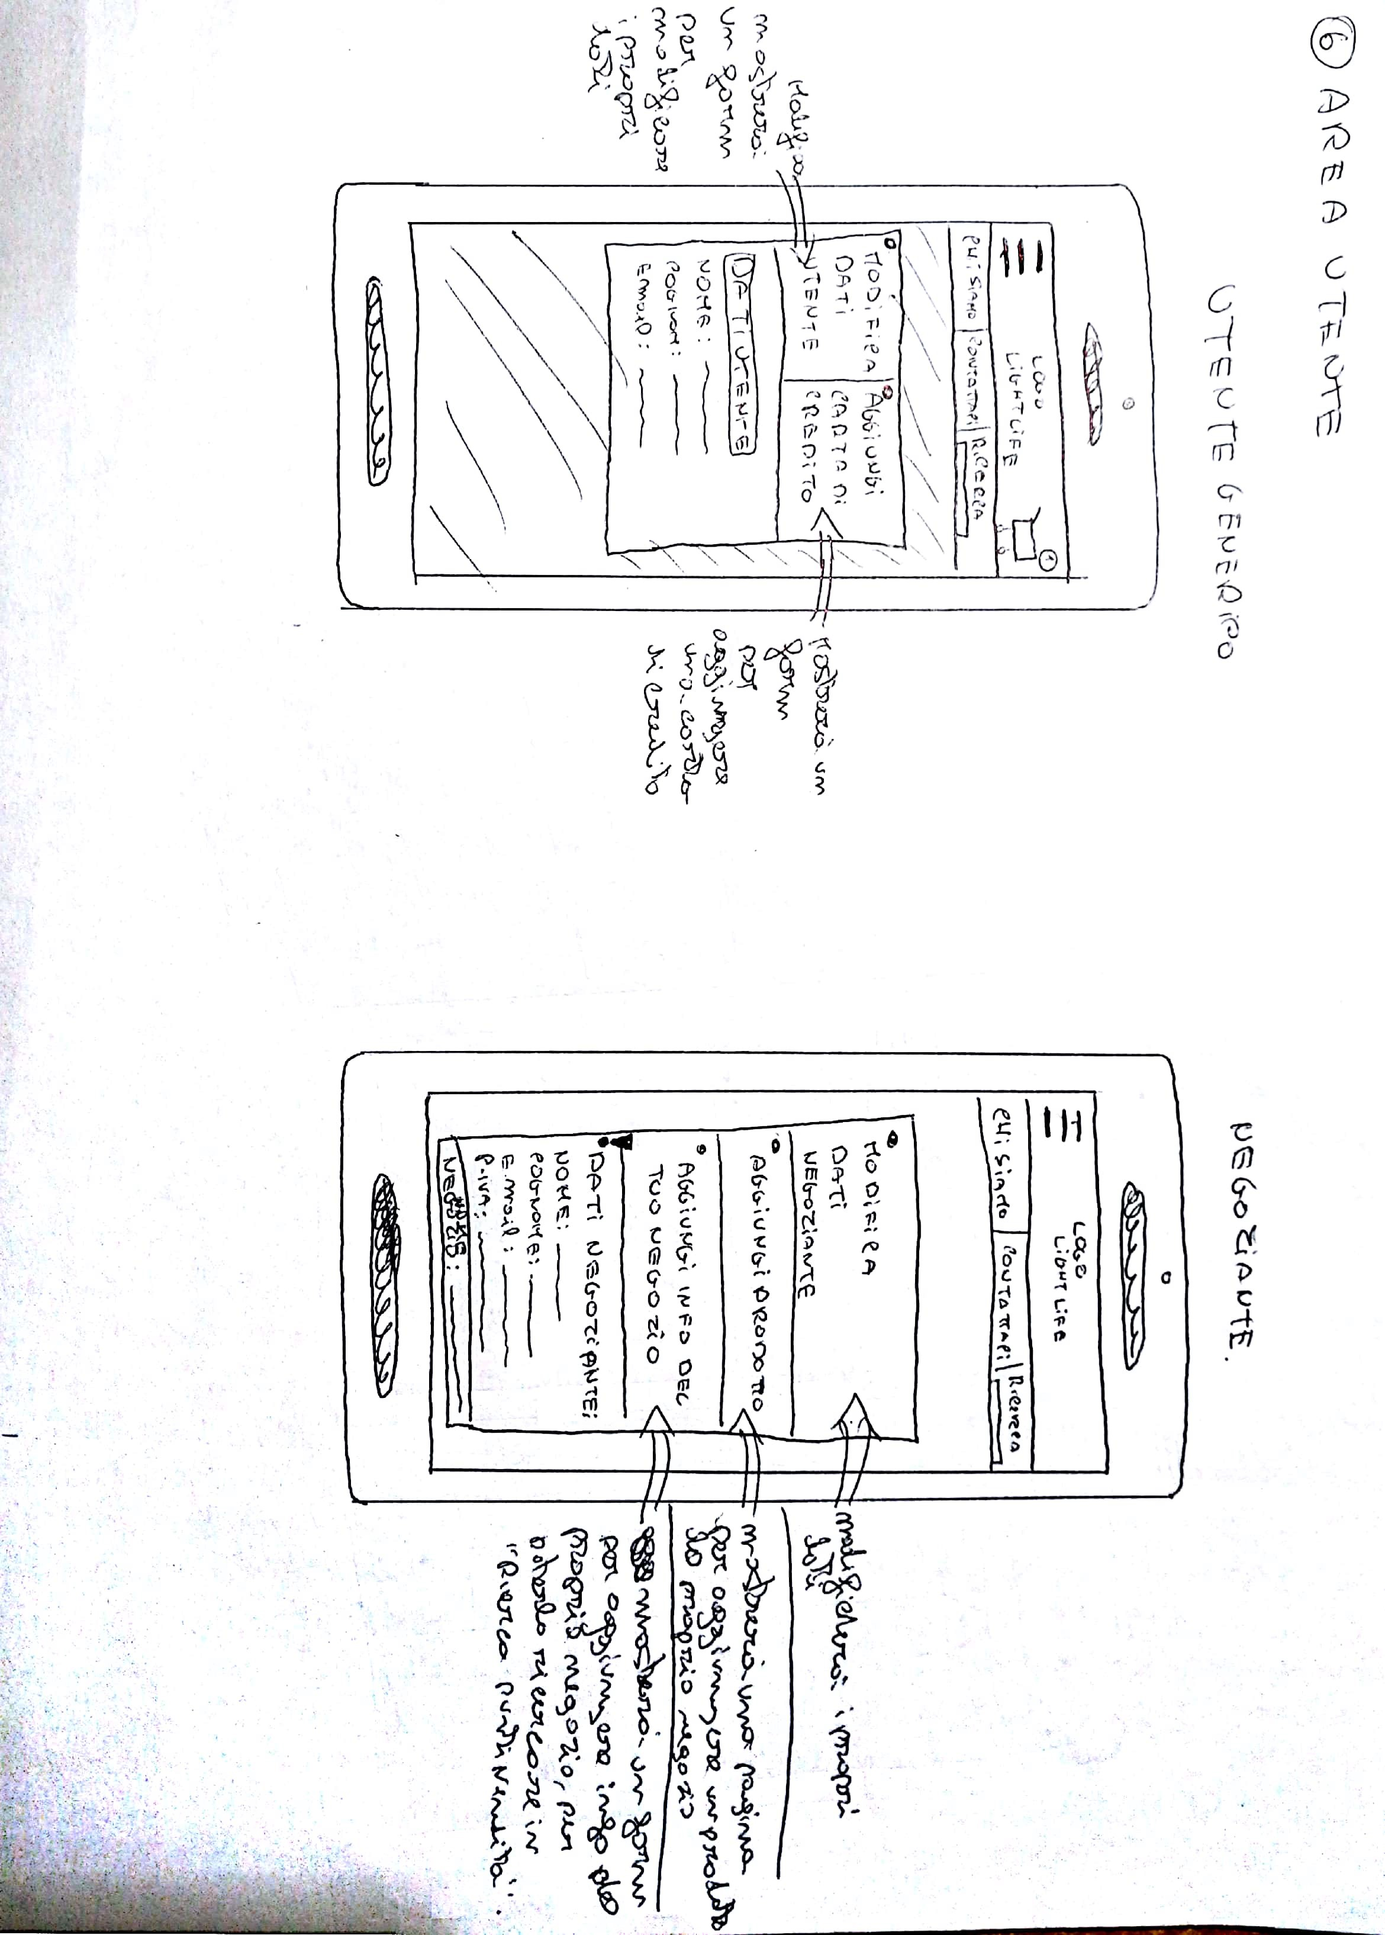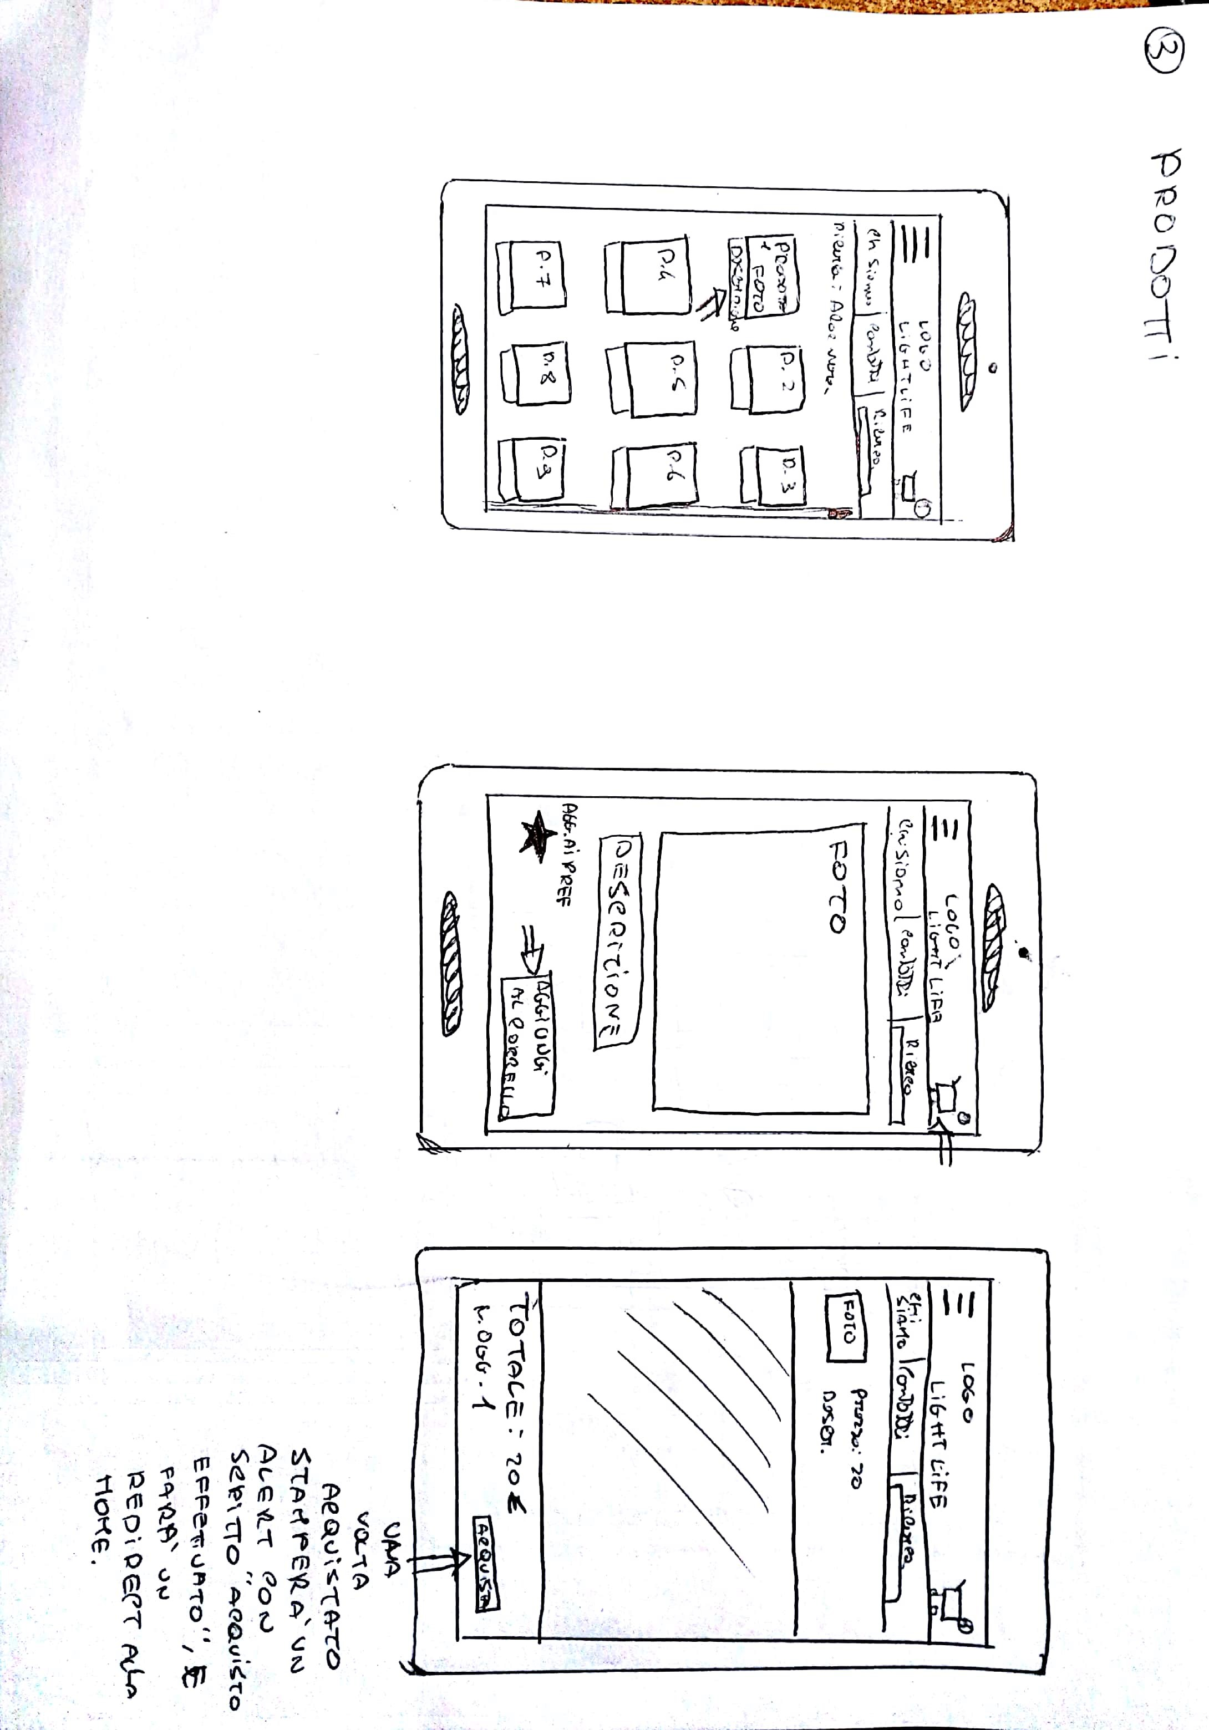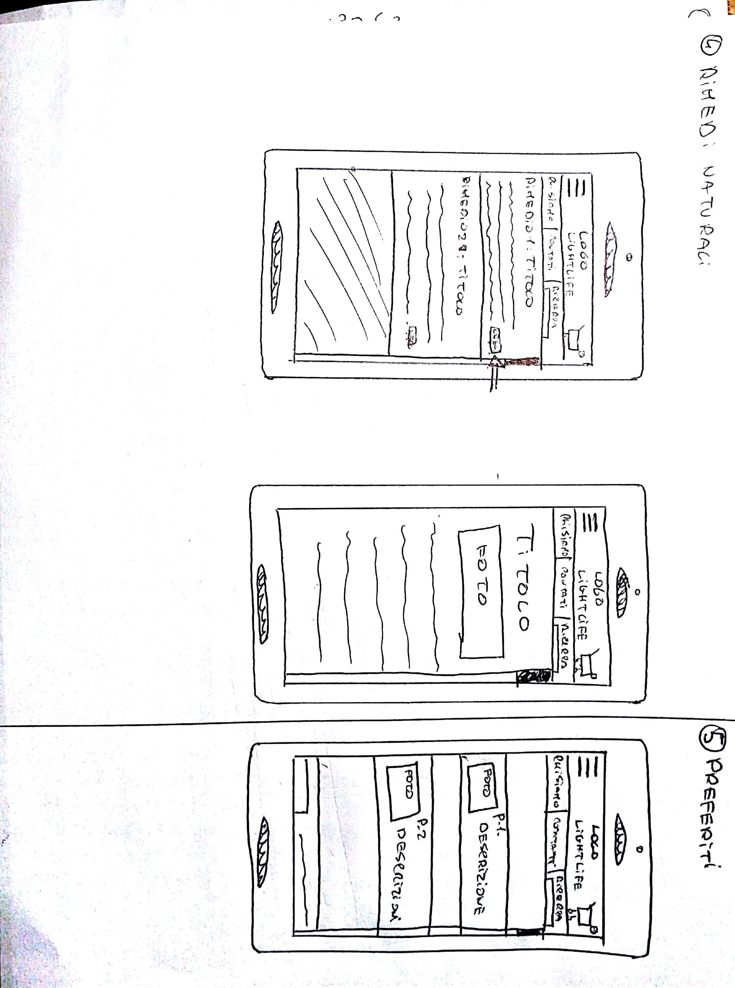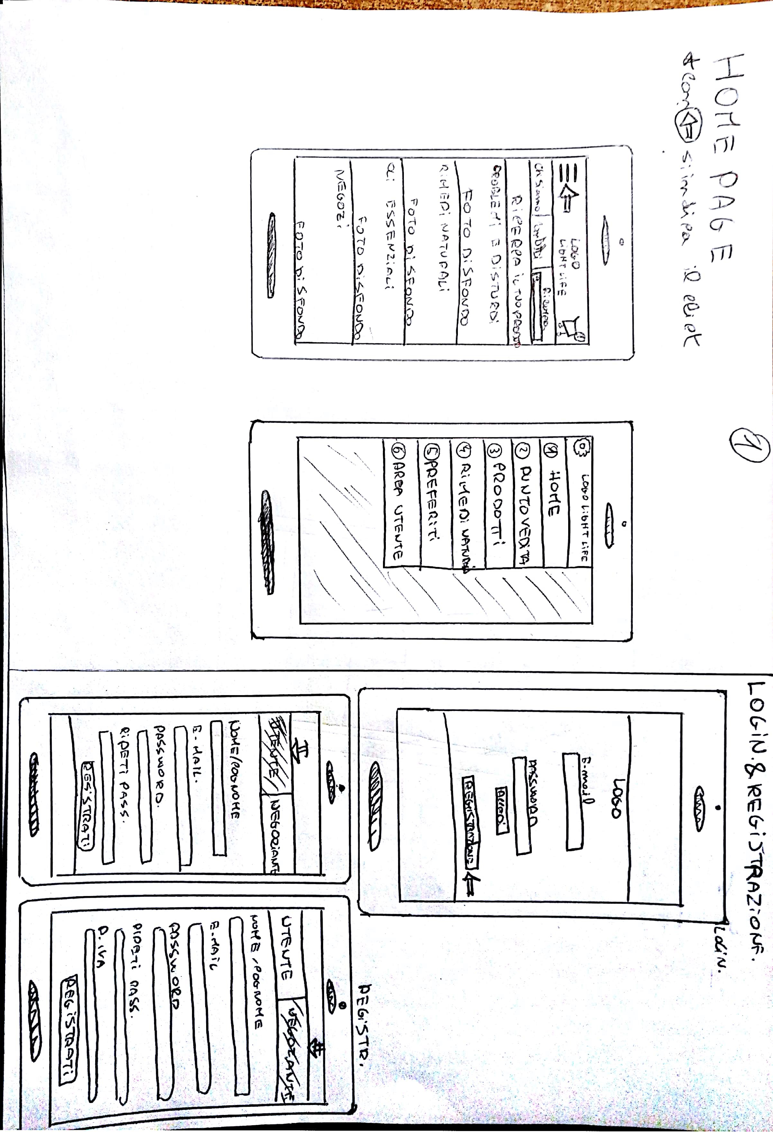Di seguito, presentiamo 2 diverse idee di progetto sviluppate dai membri del team:

L’idea di questo paper-sketch è di realizzare un’applicazione che permetta l’inserimento di prodotti attraverso l’area utente del negoziante e l’acquisto dei prodotti da parte del cliente.

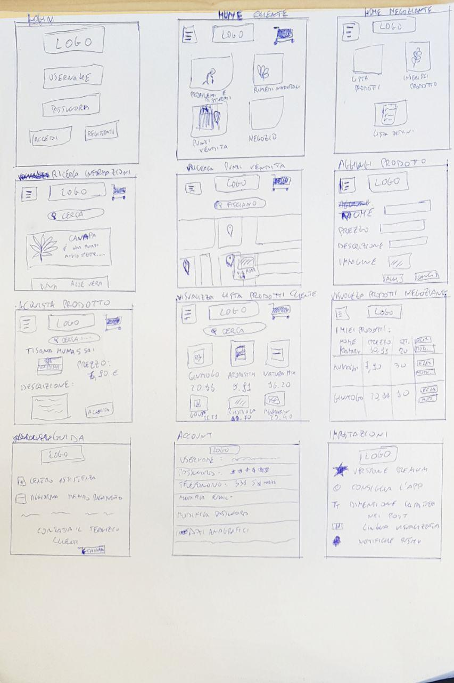

Quest’ultima a differenza della prima presenta una modifica tra le home page, ovvero è presente una seconda home page per il negoziante da cui è possibile aggiungere prodotti, visualizzare gli ordini e visualizzare i prodotti.

Nella prima idea di progetto è possibile inserire un prodotto ai preferiti, mentre nella seconda sarà possibile visualizzare gli ordini nel dettaglio (prezzo totale, descrizione, titolo) effettuati dai clienti verso il proprio negozio.

Parte svolta da ciascun componente:

* Emilio Mainardi (20%)
* Andrea Califano (20%)
* Donato Marmora (20%)
* Adalgiso Della Calce (20%)
* Carmine Cristian Cruoglio (20%)

Tutti i membri hanno lavorato individualmente sugli schizzi e sulla realizzazione dell’assignment partecipando attivamente.